**תרגיל – המשך מעקב לולאת for**

1. לפניך תוכנית ב #C. ציין מהו פלט התוכנית. **נמק בעזרת מעקב**!

static void Main(string[] args)

{

for(int i=200;i>=10;i/=2)

Console.WriteLine(i);

}

1. לפניך תוכנית ב #C

static void Main(string[] args)

{

int i=1;

for(;i<=10;)

Console.WriteLine(++i);

Console.WriteLine("hello");

}

* 1. ציין מהו פלט התוכנית. **נמק בעזרת טבלת מעקב**!
  2. עליך לשנות את התוכנית כך שהיא תדפיס את השורות הבאות (מ-1 עד 10)

1 hello

2 hello

3 hello

.

.

.

1. Hello

**================= המשך בדף הבא ====================**

1. קטע משאלה ממבחן מה"ט
2. מה ידפיס קטע תוכנית הבא? **נמק בעזרת טבלת מעקב**!

שימו לב!! ביטוי זה ייבדק רק אם שני הביטויים הראשונים הם false!!!

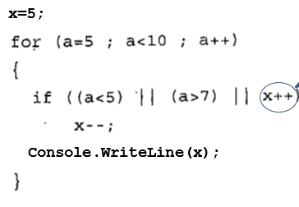

**(x++)!=0)**

1. מה ידפיס קטע תוכנית הבא? **נמק בעזרת טבלת מעקב**!

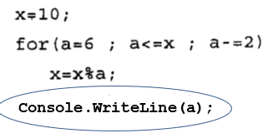

שימו לב!! הדפסה זו תתבצע רק לאחר סיום הלולאה